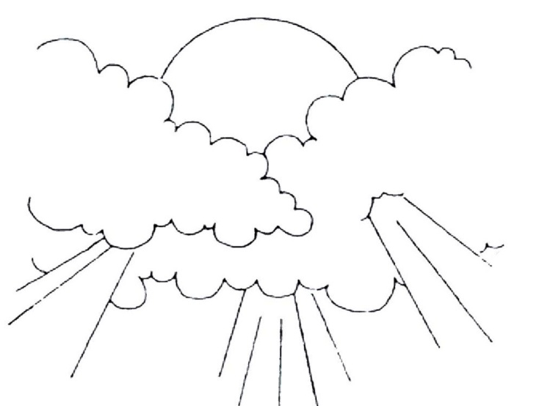

«Подрастай и крепни, маленькая внучка!
В жизни были б только розовые тучки…»
С.Ковшов 2003 г.

… Когда дочки становятся взрослыми
Вспоминаем
споры об имени,
Первый шаг,
непослушные косы,
Вот и танцы – в прошедшем времени…
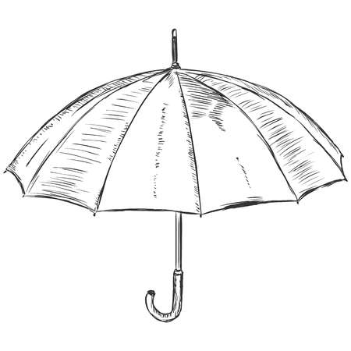

По плечу пускай будут ненастья,
Все мы знаем: ты - та ещё штучка!
Улетай
и строй свое счастье
В Петербурге
под розовой тучкой!

О.Аржакова
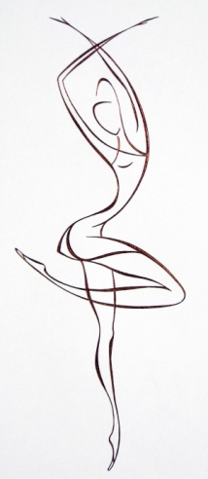
04.12.2019 г.

